Для полей «Подразделение» и «Должность» запретить редактирование.
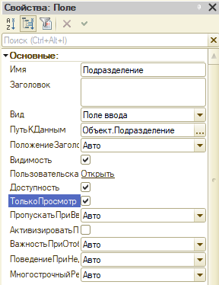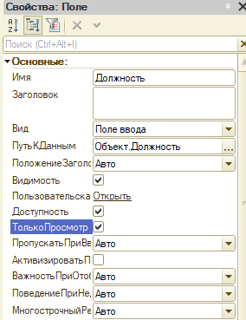
Создание процедур «Обработка проведения» и «Обработка удаления проведения»
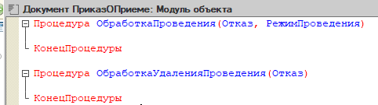

Код:
Процедура ВыполнитьПроведение(Отказ, РежимПроведения)
Если Справочники.Должности.НайтиПоНаименованию(Должность).КоличествоСтавок > 0 Тогда
Для Каждого Запись из ПлановыеНачисления Цикл
Если Запись.ВидНачисления.Наименование = "Должность.Оклад" Тогда
Если Запись.Сумма < Должность.МаксимальныйОклад Или Запись.Сумма > Должность.МинимальныйОклад Тогда
Отказ = Ложь;
КонецЕсли;
КонецЕсли;
КонецЦикла;

СотрудникОбъект = Сотрудник.ПолучитьОбъект();
СотрудникОбъект.Родитель = Справочники.Сотрудники.НайтиПоНаименованию("АКТИВНЫЕ");
СотрудникОбъект.Подразделение = Подразделение;
СотрудникОбъект.Должность = Должность;
СотрудникОбъект.Записать();
Иначе
Отказ = Истина;
КонецЕсли;
КонецПроцедуры

Процедура ВыполнитьУдалениеПроведения(Отказ)
СотрудникОбъект = Сотрудник.ПолучитьОбъект();
СотрудникОбъект.Родитель = Справочники.Сотрудники.НайтиПоНаименованию("УВОЛЕННЫЕ");
СотрудникОбъект.Подразделение = Неопределено;
СотрудникОбъект.Должность = Неопределено;
СотрудникОбъект.Записать();
КонецПроцедуры

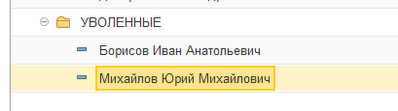
Рисунок 1 - Из «Уволенных» выбрать сотрудника

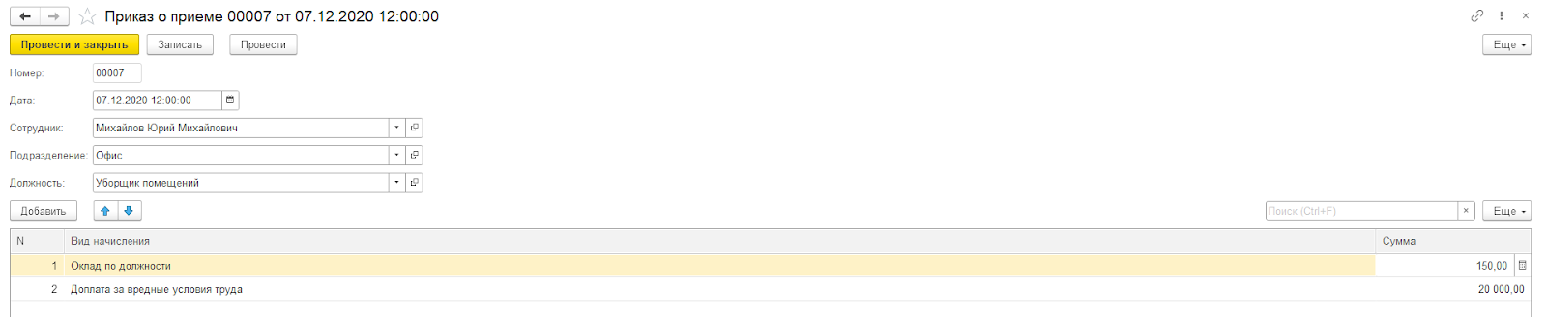
Рисунок 2 - Появилось окно с ошибкой при постановлении меньшего оклада

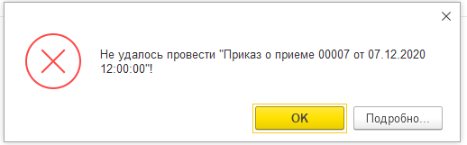

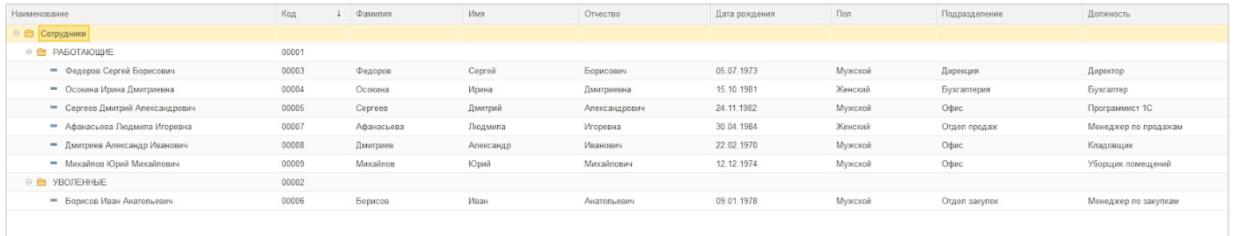
Рисунок 3 - Через Приказ О Приёме оформление сотрудника

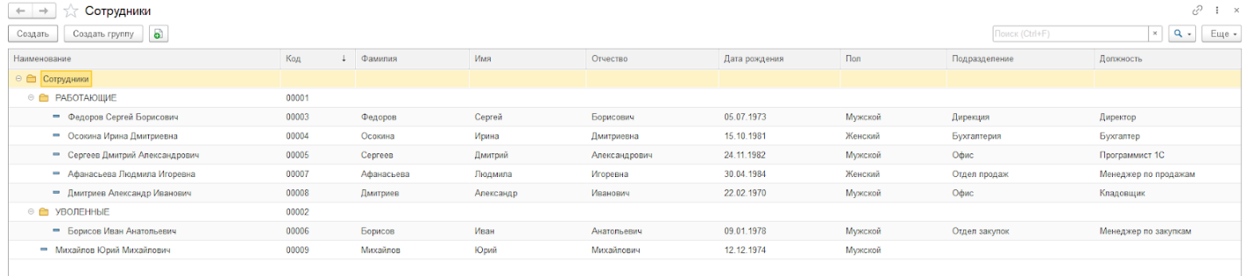
Рисунок 4 - Возвращение сотрудника в группу УВОЛЕННЫЕ при отмене проведения и у него исчезают записи о подразделении и должности

